DAW UT3. FTP.
Configuración básica: ftp pasivo

Directivas para configurar el modo de conexión FTP desde /etc/vsftpd.conf:
- pasv_enable — Cuando está activa, se permiten conexiones en modo pasivo. El valor por defecto es YES.
- pasv_max_port — Especifica el puerto más alto posible enviado a los clientes FTP para las conexiones en modo pasivo. Esta configuración es utilizada para limitar el intervalo de puertos para que las reglas del cortafuegos sean más fáciles de crear.
El valor predeterminado es 0, lo que no limita el rango de puertos pasivos más alto. El valor no puede exceder de 65535.
- pasv_min_port — Especifica el puerto más bajo posible para los clientes FTP para las conexiones en modo pasivo. Esta configuración es utilizada para limitar el intervalo de puertos para que las reglas del cortafuego sean más fáciles de implementar.
El valor predeterminado es 0, lo que no limita el intervalo de puertos pasivos más bajo. El valor no debe ser menor que 1024.
- pasv_promiscuous — Cuando está activada, las conexiones de datos no son verificadas para asegurarse de que se originan desde la misma dirección IP. Este valor solamente es útil para ciertos tipos de tunneling. El valor predeterminado es NO.
- port_enable — Cuando está activada, se permiten las conexiones en modo activo. El valor por defecto es YES.

Parte 1. Configurar FTP pasivo
La configuración por defecto del servidor FTP vsFTPd utiliza el modo activo, lo que sólo permitirá conexiones de clientes que no se encuentren tras un firewall y que no intenten cambiar automáticamente al modo pasivo.
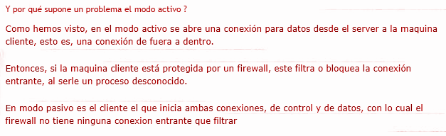

Paso 1. Configura el modo pasivo
Por tanto para configurar el modo pasivo del servidor FTP editaremos vsftpd.conf:
$ sudo nano /etc/vsftpd.conf
Añadiremos las siguientes directivas al final del archivo de configuración:
pasv_enable=YES
pasv_min_port=30000
pasv_max_port=30050
Obviamente puedes elegir el rango de puertos que te interese.
Terminada la configuración, guardamos los cambios.
Recargamos la configuración del servicio:
$ sudo systemctl reload vsftpd

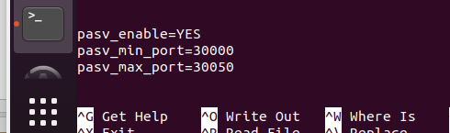

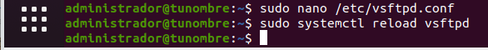
Paso 2. Comprobar el firewall
Comprobar el estado actual de UFW: sudo ufw status.
- Si está inactivo. Se puede habilitar: sudo ufw enable. o deshabilitar: sudo ufw disable.
- Si el servidor tiene activado el firewall UFW, habrá que permitir el acceso al rango de puertos que acabamos de configurar sudo ufw allow 30000:30050/tcp.
En nuestro caso no lo tenemos activado.

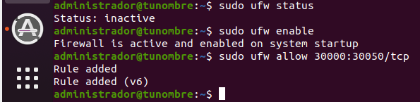

Parte 2. Mensaje de bienvenida y fichero de logs
Las directivas que se utilizan para configurar el fichero de logs y el mensaje de bienvenida son:
ftpd_banner=mensaje
xferlog_file=rutayfichero

Comprobar el valor de estas directivas en el fichero /etc/vsftpd.conf.
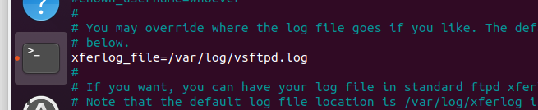

Configura el mensaje de inicio como: "Bienvenido al servidor FTP de Nombre Apellidos" y el fichero de logs.

Realiza conexiones ftp con los usuarios: profesor y anónimo. Comprobar que aparece el mensaje de bienvenida.
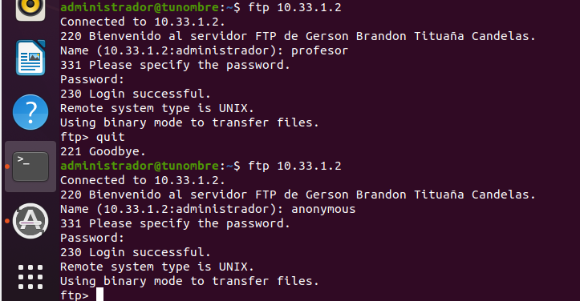

Comprobar el contenido del fichero logs.
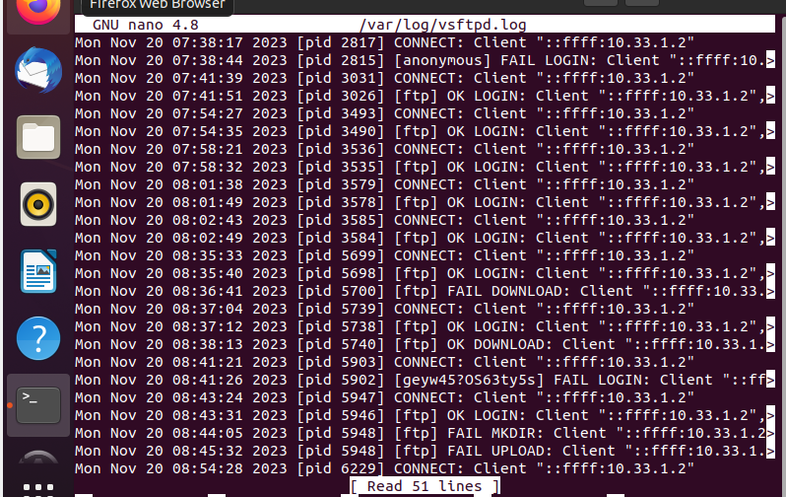

Parte 3. Ampliación: Comprobar el acceso al servicio FTP en modo pasivo
Cuando intentamos conectar desde consola con el cliente (MV con firewall), bastará activar el modo pasivo con el comando passive después de la autenticación, con lo que las transferencias de datos funcionarán.
Igualmente ocurrirá con aquellos clientes que, aun sin estar tras un firewall, se quiera realizar una conexión por defecto en modo pasivo.
Comprobar acceso pasivo desde el propio servidor
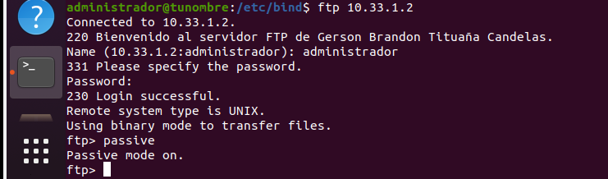

Comprobar acceso pasivo desde el cliente desactivando el firewall
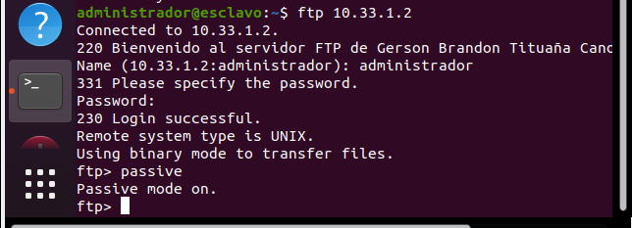
Comprobar acceso pasivo desde el cliente activando el firewall
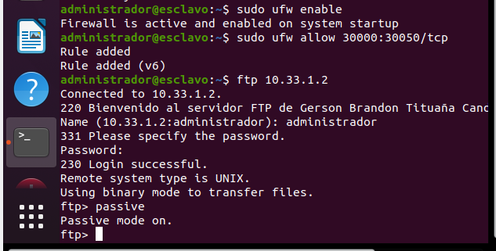

Parte 4. Ampliación: Configura el servidor DNS para el servicio FTP
Explica brevemente la configuración realizada en el servidor Bind9
Inserta el archivo de configuración directo
Inserta el archivo de configuración inverso
Comprueba el acceso desde el servidor por nombre y por IP.
Comprueba el acceso ftp desde un cliente por nombre y por IP.

